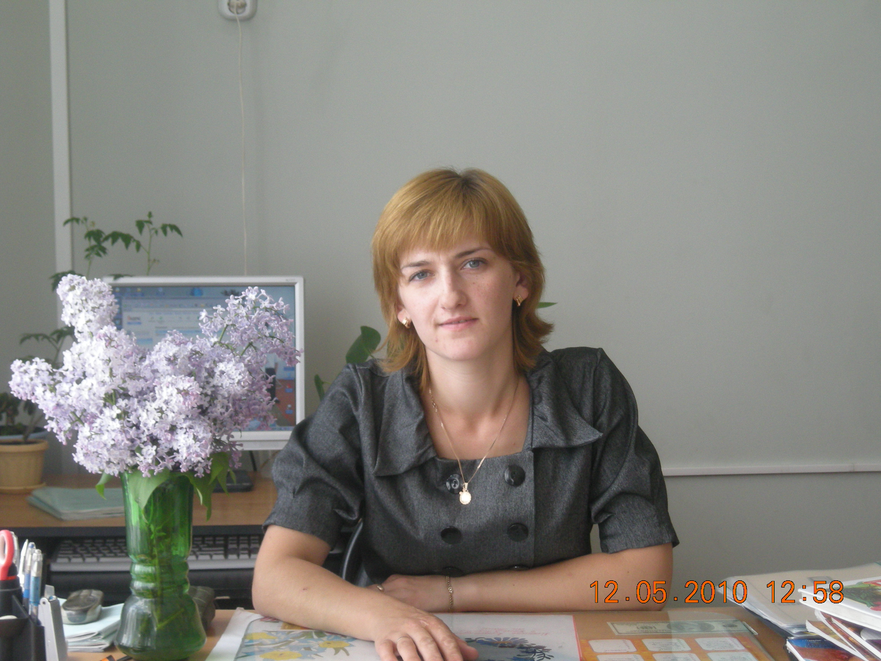

ФАМИЛИЯ Бондаренко
ИМЯ Марина
ОТЧЕСТВО Александровна
ДОЛЖНОСТЬ учитель
ОБЩИЕ СВЕДЕНИЯ:
Дата рождения 18 мая 1985 года
Специальность русский язык и литература
Образование высшее, Елецкий государственный университет им.
И.А.Бунина
Стаж работы Педагогический стаж
Квалификационный разряд (категория)
Награды

Период, за который представлены документы и материалы:
С 1 января 2009 г.
По 1 января 2014 г.
Личная подпись педагога ______________

РАЗДЕЛ 1. «ОФИЦИАЛЬНЫЕ ДОКУМЕНТЫ»

Перечень представленных в портфолио официальных документов

1. ….

2. …

РАЗДЕЛ 2. «ТВОРЧЕСКОЕ ДОСЬЕ»
2.1. Самообразование учителя
Тема самообразования: Развитие речевых умений и навыков на уроках литературного чтения в условиях личностно-ориентированного обучения
Реализация темы:

Дата | Проблематика работы | Форма представления результата | Уровень
2009-2010  учебный  год | 1этап организационный.  1.1 Изучение научной и методической литературы, материалов периодической печати, Интернет- ресурсов по теме самообразования | Составление библиографического списка.  Тезисы, конспекты. | Школьный
2009-2010  учебный  год | 1.2 Выявление и обоснование педагогических условий в системе уроков литературного чтения для развития речевых умений и навыков школьников | Создание организационно-педагогических условий в системе уроков литературного чтения, способствующих развитию речевых умений и навыков учащихся | Школьный
2010-2011  учебный  год  2011-2013  учебный  год | 2 этап формирующий  2.1 Творческое сотрудничество по теме самообразования с учителями начальных классов Жабской сош, Новоалександровской сош, Ладомировской сош  2.2. Сбор собственного материала по теме  2.3. Разработка и проведение открытых уроков по теме самообразования  2.4. Подведение итогов работы на данном этапе | Посещение уроков:  Приходько Т.Н., Добренькой И.П., Смык Н.Н., Кравченко В.Н., Лютой Е.П.  Изучение и применение новых педтехнологий в обучении младших школьников | ТОМОШ учителей начальных классов. Собеседование с учителями, обмен опытом  Школьный
2010-2011  учебный  год  2011-2013  учебный  год |  | Урок по литературному чтению. Тема «С.А.Есенин. Берёза» | ТОМОШ учителей начальных классов
2010-2011  учебный  год  2011-2013  учебный  год |  | Урок по литературному чтению. Тема «В.А.Жуковский. Спящая царевна» | ТОМОШ учителей начальных классов
2010-2011  учебный  год  2011-2013  учебный  год |  | Урок по литературному чтению. Тема «В.М. Гаршин. «Сказание о гордом Аггее» | Школьный
2010-2011  учебный  год  2011-2013  учебный  год |  | Творческий отчёт по теме самообразования | Школьный
2013-2014  учебный год | 3 этап контрольный  3.1. Подведение итогов работы | Самоанализ педагогической деятельности | Районный.  МО учителей-предметников Новоалександровской сош
2013-2014  учебный год | 3.2 Творческий отчёт по теме самообразования  «Развитие речевых умений и навыков на уроках литературного чтения в условиях личностно- ориентированного обучения» | Отчёт по теме самообразования  Декабрь 2013 года | Районный.  МО учителей-предметников Новоалександровской сош
2.2. Курсы повышения квалификации

Сроки | Тема  курсовой подготовки | Место  проведения
10.11.2008  21.11.2008 | Обновление содержания начального образования в условиях модернизации образования в России | П. Ровеньки (на базе МОУ «Ровеньская средняя общеобразовательная школа с УИОП»)
14.09.2009-25.09.2009 | Управление развитием воспитательных систем класса в общеобразовательном учреждении | П. Ровеньки (на базе МОУ «Ровеньская средняя общеобразовательная школа с УИОП»)
сентябрь 2009г. | Практический курс обучения по программе «Методика использования интерактивной доски со стандартными приложениями и цифровыми образовательными ресурсами» | П. Ровеньки (на базе МОУ «Ровеньская средняя общеобразовательная школа с УИОП»)

2.3. Профессиональное мастерство

Дата | Тема открытого урока | Класс | Уровень | Отзыв  (заполняется руководителем МО)
20 февраля 2008 года | Урок по литературному чтению в 3 классе. Тема «С.А.Есенин. Берёза» | 3 | ТОМОШ учителей начальных классов
28 октября 2008 года | Урок по литературному чтению в 4 классе. Тема «В.А.Жуковский. Спящая царевна» | 4 | ТОМОШ учителей начальных классов
22 ноября 2008 года | Урок по литературному чтению в 4 классе. Тема «В.М. Гаршин. «Сказание о гордом Аггее» | 4 | Школьный | Урок способствовал  ДОПИСАть

Внеклассные мероприятия по предмету

Дата | Тема мероприятия | Класс | Уровень | Отзыв
20 октября 2007 года | Внеклассное мероприятие «По мотивам народных сказок» | 3 | Школьный | Мероприятие прошло на высоком уровне, способствовало повторению и закреплению народных сказок, развитию познавательного интереса
16 – 21 ноября 2009 года | Неделя литературы:  1. Урок библиотечной грамотности «Книга-твой лучший друг».  2. Викторина «Что за прелесть эти сказки!».  3. Игровая программа «Писатели – детям».  4. Конкурс рисунков «Мой любимый литературный герой».  5. Литературный конкурс «Люблю тебя, моя Родина» | 1 – 4 класс | Школьный | Мероприятия прошли на высоком уровне, способствовали развитию у школьников умения моделировать ситуацию,  излагать свои мысли.
11-19 ноября 2010года | Неделя литературы | 1- 4 класс | Школьный
2.4. Участие в методической работе

Дата | Мероприятие | Форма  представления | Результативность
Октябрь 2008 года | Заседание ТОМОШ учителей начальных классов | Выступление  «Речевая зарядка на уроках литературного чтения» | Методические рекомендации
20 февраля 2008 года | Заседание ТОМОШ учителей начальных классов | Открытый урок | Методические рекомендации
28 октября 2008 года | Заседание ТОМОШ учителей начальных классов | Открытый урок | Методические рекомендации
Декабрь 2009 года | Заседание ТОМОШ учителей начальных классов | Выступление «Формирование навыков самостоятельной познавательной деятельности на уроках русского языка и литературы» | Методические рекомендации
Октябрь 2010 года | Заседание ТОМОШ учителей начальных классов | Выступление «Развитие творческих и интеллектуальных способностей учащихся на уроках литературного чтения и во внеурочное время» | Методические рекомендации

РАЗДЕЛ 3. «ДИАГНОСТИКА УСПЕШНОСТИ УЧИТЕЛЯ»

3.1. Применение современных технологий

Название  технологии | Используется частично или полностью | Методическое оснащение
Технология проблемно-поискового обучения | Частично | Разработанные уроки;
Технология проектно-исследовательского обучения | Частично | Разработка проектных заданий для учащихся.  Проекты учащихся по предметам
Элементы модульной технологии | Частично | Отдельно разработанные модули по математике
Технология формирования навыков чтения. Система И.Т.Федоренко | Частично | Упражнения по технике чтения Электронные тренажёры по чтению «Работаем над техникой чтения», «Составляем короткие рассказы»
Технология динамического чтения | Частично | Набор скороговорок; памятки; таблицы Шульте
Игровые технологии  (ролевые, дидактические игры и др.) | Полностью | Игры-задания при проведении уроков; мультимедийные, интерактивные игры по предметам; анимационный дидактический материал
Информационно-коммуникационные технологии  (мультимедийные, интерактивные) | Полностью | Электронное учебное пособие «Человек. Природа. Общество»; интерактивное пособие по окружающему миру; электронные тренажёры, игры, тесты
Тестовые технологии | Полностью | Папки «Тестовые задания для 1- 4 класса»; пособия «Самостоятельная работа» ля учащихся; электронные тренажёры
Здоровьесберегающие технологии | Полностью | Методические рекомендации по профилактике утомляемости глаз при работе с компьютером; электронные физминутки, гимнастика для глаз

3.2. Результаты олимпиад, конкурсов

Сроки | Ф.И. учащегося | Класс | Предмет | Уровень | Место
март  2009 года | Кутовая Дарья,  Кутнях Сергей,  Долгополов Денис | 3 | Литературное чтение  (олимпиада) | районный | 3
май  2010 года | Рубцова Валерия | 1 | Литературное чтение  (конкурс) | районный | 1

3.3. Сравнительный анализ успеваемости
(конец 2009-2010 уч. года - начало 2010-2011 уч.года)

Учебный год | 2007-2008 | 2008-2009
класс | 3 | 4
Успеваемость в % | 100 % | 100 %
Количество учащихся, обучающихся на «4»и «5» | 10 человек, 83, 3 % | 10 человек 83 ,3 %
Учебный год | 2009-2010 | 2010-2011
класс | 1 | 2
Успеваемость в % | 100 % | 71, 4 %
Количество учащихся, обучающихся на «4»и «5» | 4 человека, 80 % | 4 человека, 57 %

Динамика
успеваемости и качества знаний по литературному чтению

ПЕРЕДЕЛАТЬ ДИАГРАММУ

Учебный год | 2007-2008 | 2008-2009
Успеваемость в % | 100 | 100
Качество знаний, % | 83, 3 | 83 ,3

Учебный год | 2009-2010 | 2010-2011
Успеваемость в % | 100 % | 71, 4 %
Качество знаний ,% | 80 % | 57 %

Раздел 4. «Отзывы»

- Самоанализ работы по теме «Развитие речевых умений и навыков на
уроках литературного чтения в условиях личностно-
ориентированного обучения».

